**ІНСТРУКЦІЯ З ЕКСПЛУАТАЦІЇ**

**ММС-1433**

МІКСЕР З ЧАШОЮ





Дякуємо вам за покупку продукції, що випускається під торгівельною маркою MYSTERY.

Ми раді запропонувати Вам виріб,розроблений у відповідності з високими вимогами до якості та функціональності. Ми впевнені, що Ви будете задоволені, що придбали нашу продукцію

Перед початком використання приладу уважно прочитайте інструкцію, в якій міститься важлива інформація, яка стосується вашої безпеки, а ткож рекомендації правильного використання приладу та догляду за ним.

Зберігайте зправжню інструкцію, використовуйте її в якості довідкового матеріалу при подальшому використанні приладу.

**Вказівки з техніки безпеки:**

1. Перед першим включенням перевірте чи відповідає робоча напруга приладу напрузі в електромережі.
2. Даний електроприлад призначений тільки для побутового використання. Для використання комерційних чи промислових цілей прилад не призначений.
3. Будьте особливо уважними, якщо поблизу від працюючого приладу знаходяться діти або особи з обмеженими можливостями. Вони ні в якому разі не повинні самостійно користуватися побутовим приладом, а тільки під наглядом.
4. Не дозволяйте дітям гратися з приладом, зберігайте його в місцях тяжко доступних для дітей.
5. Використовуйте лише ті насадки, які входять в комплект міксера.
6. По закінченні використання, при установці або знятті насадок, чищенні приладу або перед довгою паузою завжди відключайте його від мережі
7. Забороняється використовувати несправний прилад. Ремонт має проводитись тільки кваліфікованими спеціалістами сервісного центру
8. Не занурюйте прилад і мережевий шнур у воду або інші рідини.
9. Для уникнення ураження електричним струмом та загоряння, не занурюйте корпус з електродвигуном у воду або інші рідини. Якщо прилад упав у воду:

* Не торкайтеся корпусу міксера і води;
* Негайно від`єднайте шнур живлення від електромережі, тільки після цього можна вийняти прилад з води.
* Зверніться в авторизований сервісний центр для його огляду або ремонту.

1. Забороняється використовувати прилад з пошкодженим мережевим шнуром або виделкою. Щоб запобігти винекнення небезпечної ситуації зверніться в спеціалізований сервісний центр.
2. Забороняється торкатися до насадок які обертаються. Для уникнення травм будьте обережні: під час роботи бережіть пальці, волосся та одяг від дотику з деталями, які обертаються.
3. Не вставляйте в міксер насадки різних типів одночасно (наприклад, один вінчик для збивання та насадку для розмішування тіста).



1. Забороняється використовувати прилад поза приміщенням. Використовувати лише в житлових зонах.
2. Перед першим використанням ретельно вимийте всі деталі, які торкаються продуктів.
3. Слідкуйте, щоб шнур живлення не торкався гострих країв та гарячих поверхонь. Не тягніть за шнур живлення, не перекручуйте і ні на що не намотуйте його.
4. Перевезення та реалізацію приладу здійснюйте в заводскій упаковці, яка оберігає його від пошкоджень під час транспортування.
5. Запакований прилад можна транспортувати усіма видами закритого транспорту при температурі не нижче 20 С при захисті його від прямого впливу атмосферних опадів, пилу і від механічних пошкоджень.
6. Прилад зібраний із сучасних та безпечних матеріалів. Після закінчення терміну служби, для уникнення можливого заподіяння шкоди життю, здоров`ю споживача, його майну або навколишньому середовищу, прилад має бути утилізованим окремо від побутових відходів у відповідності з правилами по утилізації відходів у вашому регіоні

**Транспортування, зберігання і реалізація**

-У випадку різких перепадів температури або вологості всередині приладу може утворитися конденсат, що може привести до короткого замикання. Витримайте прилад перед використанням в кімнатній температурі протягом 2-х годин.

Використовуйте заводську упаковку для захисту приладу від бруду, ударів, подряпин та пошкоджень під час транспортування.

Захищайте прилад від прямого впливу атмосферних опадів та прямих сонячних променів.

Не розміщуйте прилад поблизу джерел тепла або опалення

.

Тримайте прилад в недоступному для дітей місці.

Зберігайте температурний режим від -20 С до +50С.



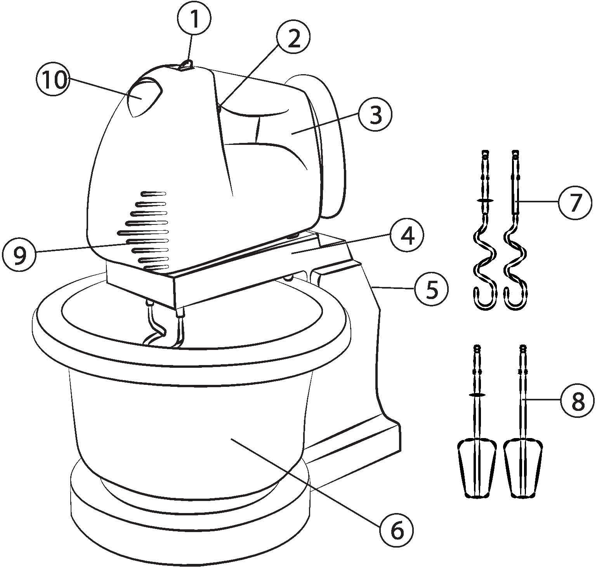**Опис приладу**

1. Перемикач швидкості
2. Кнопка включення режиму «Імпульс»
3. Корпус міксера
4. Тримач міксера
5. Кнопка, що фіксує тримач
6. Чаша
7. Насадки для замішування тіста
8. Вінчики для збивання яєць та кремів
9. Гніздо для установки вінчиків/насадок
10. Кнопка звільнення насадок

**Використання приладу**

1. Встановіть міксер на тримач. Спочатку встановіть передню частину міксера в роз`єм на тримач, потім натисніть на задню частину міксера. При правильному установці прозвучить клацання.

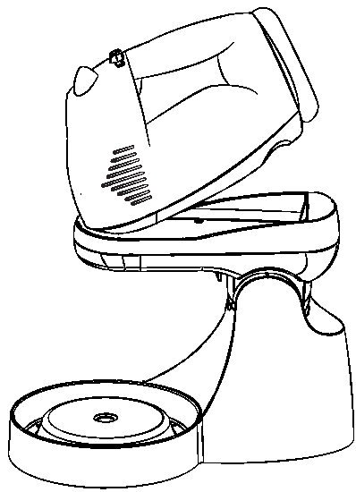

1. Натисніть на кнопку, яка фіксує тримач і нахиліть назад тримач з міксером.

1 - .



1. Вставте вінчики для збивання або насадки для замішування тіста в гніздо установки вінчиків/насадок. Може знадобитися повернути вінчики (насадки) в процесі установки. При правильній установці прозвучить клацання.

Зверніть увагу, що насадки з великим кільцем на ніжці необхідно вставляти в отвір з маркуванням великого кільця і, відповідно, насадки з меншим кільцем необхідно вставляти в отвір з маркуванням маленького кільця.

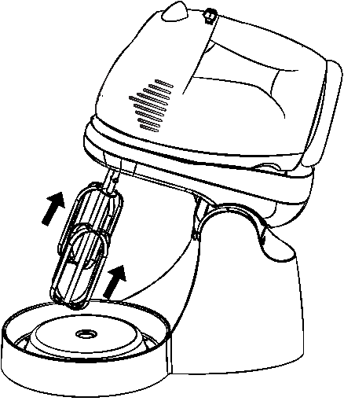

1. Встановіть пластикову чашу на підставку. Помістіть інгредієнти в чашу.

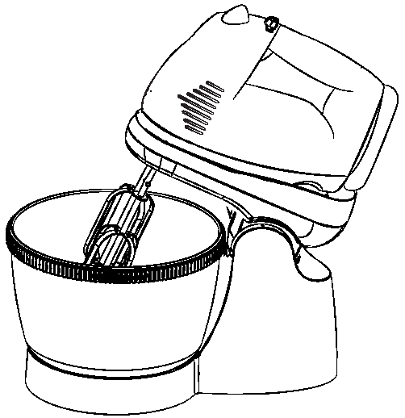

1. Поставте міксер в горизонтальне положення таким чином, щоб насадки були занурені в інгрідієнти.

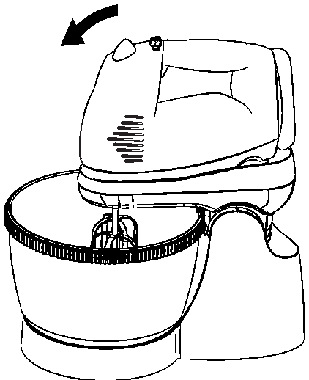

1. Переконайтеся, що перемикач швидкості знаходиться в положенні «О», а потім підключіть прилад до електромережі.
2. Для включення приладу встановіть пермикач швидкості спочатку на низьку швидкість (2)та збивайте інгрідієнти на протязі 30 секунд, а потім уже можете встановити перемикач на середню швидкість(3-6).

# Увага!

# Тривалість безперервної роботи не повинна перевищувати 5 хвилин, після чого необхідно робити перерив на декілька хвилин для охолодження електродвигуна.

Для більш швидкого перемішування продуктів або збільшення швидкості під час роботи з в`язкими інгредієнтами, наприклад, з тістом, натисніть кнопку режиму «Імпульс».

Для цього встановіть перемикач режимів у положення «1» і тільки після цього натисніть на кнопку «Імпульс».

# Увага!

Використовуйте режим «Імпульс» безперервно не більше 1 хвилини, після чого необхідно робити перерив на декілька хвилин для охолодження електродвигуна.

1. Після закінчення роботи, встановіть перемикач швидкостей в положення «0»

Відключіть міксер від мережі.

1. Для вилучення насадок спочатку натисніть кнопку фіксації тримача та нахиліть назад тримач з міксером .

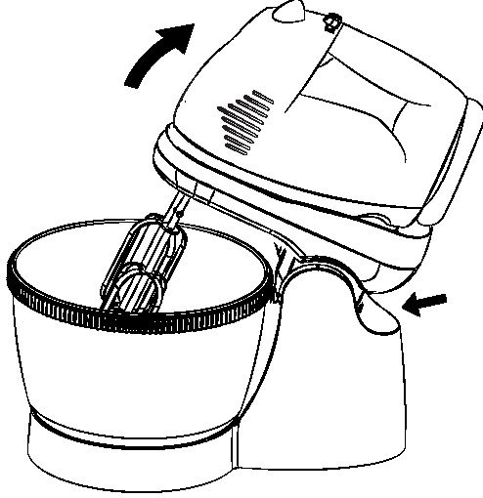

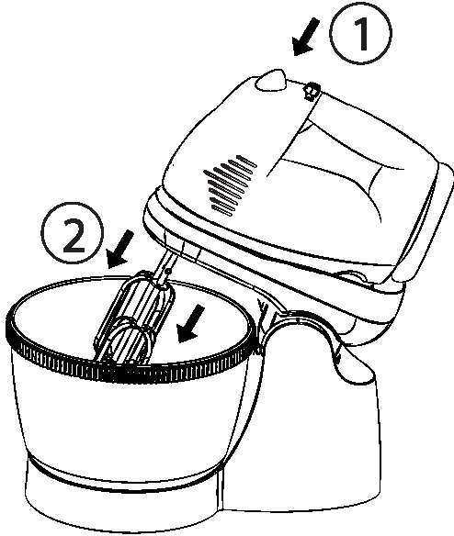Після цього витягніть вінчики (насадки), натиснувши на кнопку звільнення насадок.

# Увага!

Витягуйте насадки тільки після їх повної зупинки та відключення міксера від електромережі.

1О. Зніміть міксер з тримача.

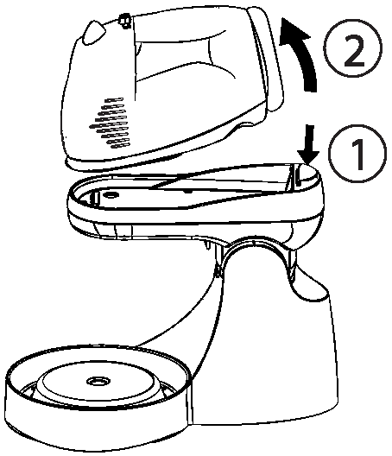

11. Зніміть чашу з підставки.

*Примітка:*

Використання чаші, яка обертається особливо зручне при збиванні (перемішуванні) великої кількості продуктів. Для приготування невеликої кількості продуктів, рекомендується використовувати невелику чашу (не входить в комплект приладу) та тримач міксера в руці.

**Види продуктів і рекомендовані швидкості**

|  |  |  |
| --- | --- | --- |
| Швидкість | Призначення | Вибір насадок |
| **1** (імпульс) | Для швидкого перемішування продуктів |  |
| **2** (повільна) | Змішування рідини, приготування соусів, змішування сухих продуктів: мука, масло |  |
| **3** (средня) | Замішування тіста для бісквітів, випічки, пудингів |  |
| **4-5** (средня) | Збивання масла, кремів, десертів |  |
| **6** (висока) | Збивання яєць, вершків, картопляного пюре |  |

*Примітка:*

Слід враховувати, що це лише рекомендації. Обрана вами швидкість може залежати від розміру чаші, кількості інгредієнтів, які змішуються і ваших особистих вподобань.

**Чищення та догляд**

1. Перед чищенням міксера відключіть його від мережі.
2. Вийміть вінчики(насадки)
3. Корпус міксера протріть вологою тканиною, потім витріть насухо. Забороняється занурювати корпус приладу у воду та мити його під струменем води.
4. Для очищення вінчиків та насадок для збивання тіста помістіть їх в теплу воду з миючим засобом або в посудомийку. Потім всі частини міксера витріть насухо.
5. Забороняється використовувати для чищення міксера абразивні засоби для чищення, металеві щітки та мочалки, а також – органічні розчинники.
6. 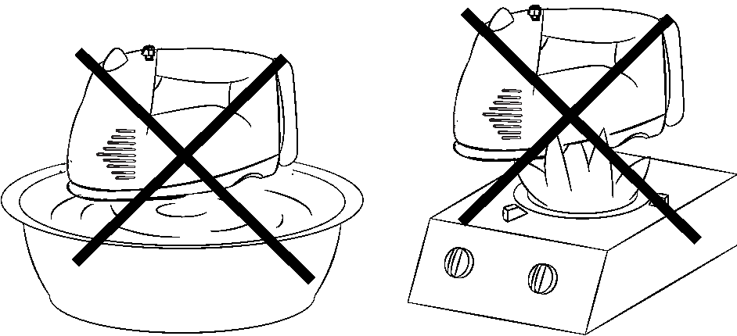Рекомендується проводити чищення міксера зразу після закінчення використання – це зробить чистку більш легкою.

**Основні технічні характеристики**

Модель……………………………………………………………………..ММС-1433

Намінальна працююча напруга………………………………………….220-240В / 50Гц

Номінальна потужність…………………………………………………..300Вт

Клас захисту:………………………………………………………………ІІ

Примітка:

Відповідно до проведеної політики постійного вдосконалення технічних характеристик і дизайну, можливе внесення змін без попереднього повідомлення.

Прилад зібраний із сучасних та безпечних матеріалів. Після закінчення терміну служби, для уникнення можливого заподіяння шкоди життю, здоров`ю споживача, його майну або навколишньому середовищу, прилад має бути утилізований окремо від побутових відходів у відповідності з правилами по утилізації відходів у вашому регіоні

Повідомляємо, що вся упаковка даного приладу НЕ призначена для вторинної упаковки або зберігання в ній ХАРЧОВОЇ ПРОДУКЦІЇ.

Термін служби – 5 років, за умови, що виріб використовується в суворій відповідності до цієї інструкції з експлуатації.

**ТЕХНІЧНА ПІДТРИМКА**

**Єдина довідкова служба:**

тел.044-227-07-12

[service@mystery.ua](mailto:service@mystery.ua)

Додаткову інформацію про гарантійний та після гарантійний ремонт Ви можете отримати за місцем придбання виробу або на сайті [www.mystery.ua](http://www.mystery.ua)

Виробник:

МІСТЕРІ ЕЛЕКТРОНІКС ПТЕ ЛІМІТЕД

Румс 2006-8, 20/Ф,Ту Чайначем Ексчейндж Скуере,

338 Кінгс Роад, Ноз Пойнт,

Гонконг, Китай

Зроблено в Китаї



Гарантійний термін: 1 рік

Не містить шкідливих речовин

Дата виготовлення: 05.2017 р